2008年长沙市初中毕业学业考试试卷
地 理
考生注意：本学科试卷共四道大题，满分100分，考试时量60分钟。
题 次 | 一 | 二 | 三 | 四 | 总分 | 合分人 | 复分人
得 分
得分评卷人复评人
一、单项选择题（本大题共20小题，每小题2分，共40分。请将各题正确答案填入下面表格中的相应空格内）

题号 | 1 | 2 | 3 | 4 | 5 | 6 | 7 | 8 | 9 | 10 | 11 | 12 | 13
答案
题号 | 14 | 15 | 16 | 17 | 18 | 19 | 20 | 21 | 22 | 23 | 24 | 25
答案
1．下列天气状况与人们的户外活动对应妥当的是
A．沙尘漫天——在操场打篮球 B．台风将至——捕鱼船队起航
C．久雨初晴——带儿童日光浴 D．雷雨大风一—在大树下避雨
2．根据右图气候资料，判断其气候特点是
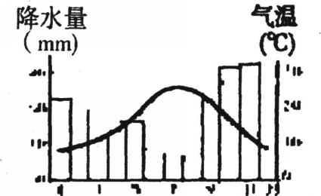
A夏季炎热干燥，冬季温和多雨
B．终年炎热多雨
C．终年炎热干燥
D．夏季高温多雨，冬季寒冷干燥
3．第29届奥运会于北京时间2008年8月8日20时在北京正确开幕，在伦敦的中国留学生准时收看开幕式现场直播，当地时间应为
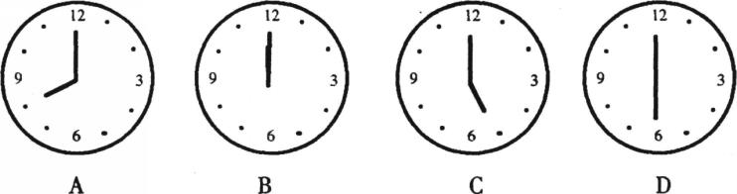
4．下列地区中，人口稠密的是
A．西欧平原 B．亚马孙平原 C．撒哈拉沙漠 D．落基山脉
5．下列关于亚洲的说法，正确的是
A．亚洲东、北、南三面分别濒临太平洋、印度洋和北冰洋
B．季风气候显著，包括热带、亚热带和温带三种季风气候类型
C．大河都发源于中部高山地带，流入太平洋和印度洋
D．地形以高原、高山为主，平均海拔居各洲之首
6．某班进行地理知识擂台赛，根据下列四位同学的叙述，你认为谁将先被淘汰出局?
A．甲说：“日本是个岛国，气候的海洋性特征明显”
B．乙说：“埃及是个沙漠国家，农业集中于地中海沿岸地区”
C．丙说：“巴西是南美洲经济实力最强的国家”
D．丁说：“美国是一个农业大国，但咖啡、天然橡胶等热带农产品需要大量进口”
右图是俄罗斯两大经济地带的基本资源指标( ％)示意图，读图判断第7题
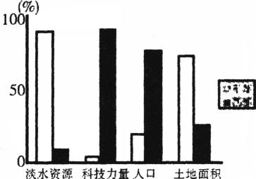
7．俄罗斯东部经济地带占优势的资源是
A．淡水资源、科技力量 B．科技力量、人口
C．人口、土地面积 D．淡水资源、土地面积
8．2007年世界环境日及在德国召开的八国峰会主题的共同点均关泣“减排问题”。下列日常行为中与该主题不相符的是
A．丢拉圾时，把垃圾分类回收 B．在超市购物，使用环保袋
C．少开汽车，减少废气排放 D．大部分生活污水未经处理直人江河
9．居住在亚洲西部和非洲北部的阿拉伯男子，传统打扮是戴头巾，身穿宽大的白色长袍，骑骆驼出行。他们的这些风俗与下列哪一因素有关
A．美观休闲能保暖 B．地形崎岖宜行走
C．炎热干燥多风沙 D．狩猎探险真方便
10．小明在旅游时认识了来自澳大利亚的小朋友波比，波比告诉了小明许多野生动物名称：①长颈鹿②袋鼠 ③企鹅④鸭嘴兽 ⑤鸸鹋。
其中属于澳大利亚特有的野生动物是
A．①②③ B．②③④ C．②④⑤ D．①④⑤
11．下列关于美洲经济的说法。错误的是
A．墨西哥是玉米的原产地，玉米是该国主要的粮食作物
B．南美洲农业以种植业为主，多数国家有大量粮食出口
C．美洲经济发展很不平衡
D．阿根廷的牛肉、羊毛等畜产品在国际市场上占有突出地位
12．下列关于我国地理位置的说法，正确的是
A．位于亚洲东部，太平洋西岸 B．位于北半球，西半球
C．大部分位于北温带，小部分在北寒带 D．全部位于中纬度地区
13．下列四个省区的简称分别是

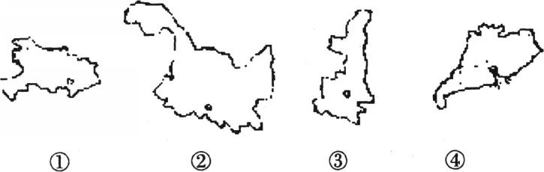
A．①鄂②黑③陕④广 B．①豫②辽③晋④闽
C．①湖②黑③晋④粤 D．①鄂②黑③秦④粤
14．我国人口分布极不平衡，其疏密的分界线大致是
A．黑龙江省漠河至云南省腾冲一线
B．大兴安岭一阴山一冈底斯山一线
C．大兴安岭一太行山一雪峰山一线
D．黑龙江省黑河至云南省腾冲一线
15．下列地区是我国重要棉花产区的是
A．三江平原 B．长江中下游平原
C．珠江三角洲 D．银川平原
读北京2008年奥运会吉祥物“福娃"图，回答第16题

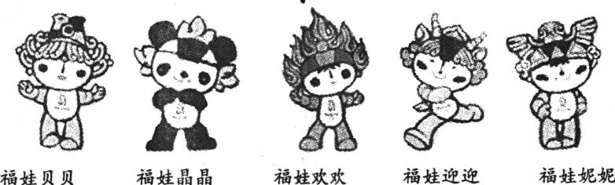
16．福娃“迎迎’’的造型动物在下列工程区有分布的是
A西气东输 B．三峡工程
C．青藏铁路 D．南水北调东线工程
17．下列关于长江、黄河的说法，正确的是
A．自西向东流入黄海 B．都有结冰期
C．水能资源主要集中在上游河段 D.干流都流经山东、江苏两省
18．台湾经济发展的特点是
A．以农副产品加工为主的经济 B．以农业为主的经济
C．以重工业为主的经济 D．“进口一加工一出口”型经济
19．湖南省的地势特点是
A．东、南、西三面高，北部低 B．中间高，四周低
C．东北高，西南低 D．东、南、西三面低，北部高
20．李老师让同学们办了一期关于湖南地方文化常识的手抄报。下面是小强同学作品中的小标题，你认为错误的是
A．乌金之乡——湖南省 B．伟人故里——韶山
C．国家森林公园——张家界 D．鱼米之乡—一洞庭湖平原
二、综合题(本大题共7个小题，共60分。)
21．某中学地理课外研究小组，对附近的山峰进行了一次考察活动。根据该小组获得的考察资料，完成下列各题。(8分)
(1)该小组测得了图中各点的海拔高度(单位：米)，并绘出了部分等高线图，请你用平滑的曲线把剩余的等高线地形图补充完整。
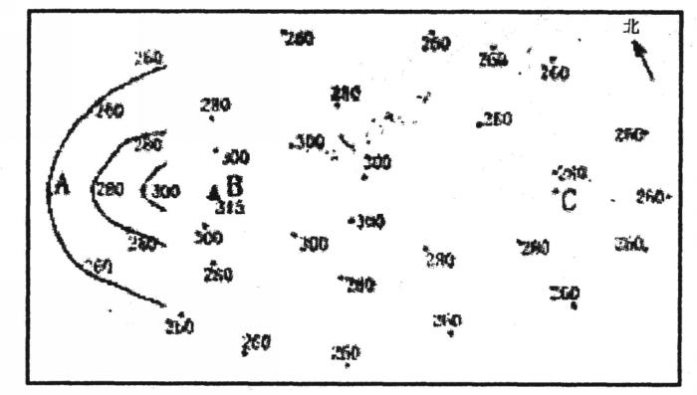
(2)若仅从地形方面考虑，该小组从A点爬到山顶B容易，还是从C点爬到山顶B容易?
______________________________________________________________________
(3)A与山顶B的相对高度是__________米。
(4)若测得A、B两地的水平直线距离为l千米，则该图的比例尺为__________。
22．读世界海陆分布图和世界人种分布图，回答问题。(10分) 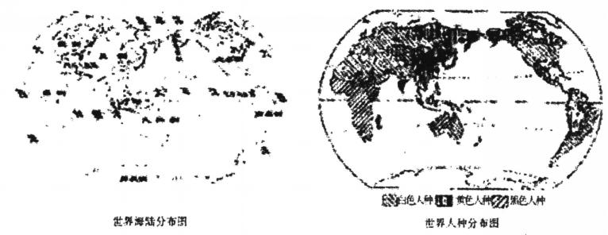

(1)四大洋中，被亚洲、非洲、南极洲、大洋洲包围的大洋是__________。
(2)全部位于南半球的大洲是__________。
(3)亚洲与非洲的分界线是__________。
(4)下列地区中，全部属于白色人种主要分布区的一组是__________
A.欧洲、非洲南部、大洋洲 B．欧洲、亚洲东部、北美洲
C．北美洲、亚洲西部、大洋洲D．南美洲、非洲北部、亚洲东部
(5)人种是根据人类体质方面的特征所划分的人群。根据你的了解。说一说黑色人种的特点(至少写出两个)。
__________________________________________________
23．根据下列材料，回答问题。(10分)
材料一：南亚地形图和南亚地形剖面图
材料二：农业生产与自然条件密切相关，南亚的农业以水稻种植为主，主要分布于印度东北部和西部沿海地区、孟加拉国西部。其次为小麦，主要分布于西北部干旱少雨地区。黄麻以恒河下游地区种植面积最广，棉花主要分布于德干高原西部。
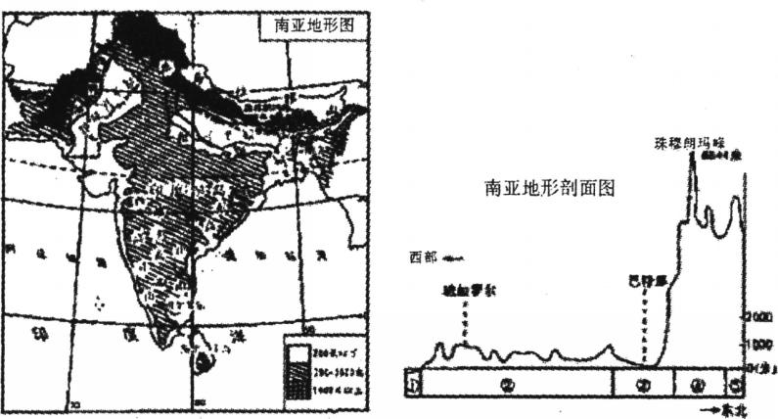
(1)按高、中、低纬度的划分，南亚大部分地区处于__________纬度地区。
(2)图中数码②代表的是__________高原。③处河流的三角洲盛产__________。所处国家是世界上这一经济作物出口最多的国家。
(3)印度河注入__________海。
(4)读材料一，描述南亚的地形分布特点。
____________________________________________________________
24．读我国1月平均气温分布图，完成下列各题。(8分)
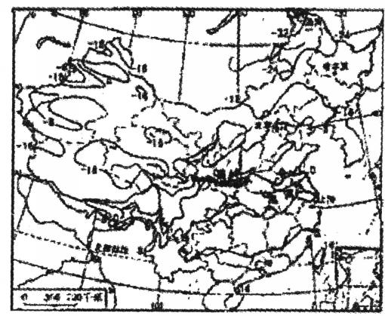
(1)根据右图分析，我国冬季气温分布的特点是__________。
(2)春节前后，哈尔滨冰天雪地，广州却春意盎然。造成这一气候差异的主要原因是：_________
A．地形地势的影响 B．海陆分布的影响
C．纬度位置的影响 D．人类活动的影响
(3)从图上看，秦岭是我国__________走向的山脉。秦岭一淮河一线与1月平均气温__________℃等温线大体一致。
25．根据下列材料，回答问题。(10分)
材料一：2008年5月12日14时28分，在我国四川省汶川县(北纬31⁰，东经103．4⁰)发生了里氏8．O级地震。此次地震受灾严重地区面积达10万多平方千米，造成大量房屋倒塌、人员伤亡，损失巨大。
材料二：我国西南地区略图 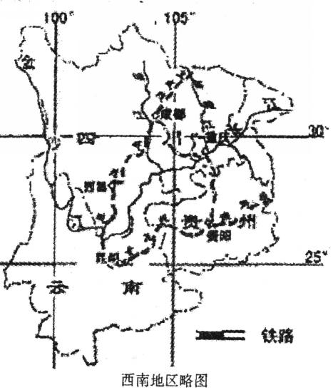

(1)嘉陵江与长沙汇合处的城市是__________。
(2)连接四川和云南两省省会城市且经过卫星发射中心西昌的铁路干线是__________
(3)在材料二图中用“·” 标出这次汶川地震震中所在地的大致位置。
(4)假如你遇到一次较大的地震，你当时应该怎么办?为防御和减轻地震灾害你还想到应该采取哪些措施?
______________________________________________________________________
26．上地理课时，老师请同学们交流旅游体会。贝贝等同学拿出了在观光旅游时所拍摄的照片。请欣赏并回答问题。(8分)
(1)A是贝贝拍摄的内蒙古草原的景观，它反映该地居民的生产、生活方式以__________为主。
(2)B是婷婷拍摄的我国北方地区收割小麦的景观，它反映当地的耕地类型以__________为主。
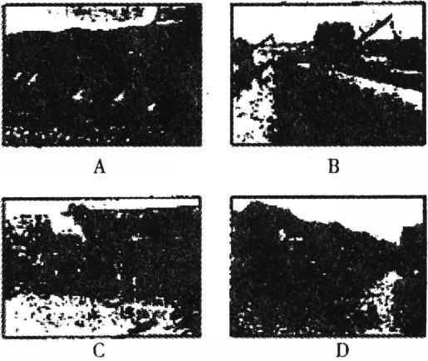
(3)C是欢欢拍摄的__________高原景观，它反映当地黄土分布广泛、直立性强且气候干燥等自然环境的特点。
(4)D是玲玲拍摄的江南水乡景观，它反映当地的气候特点是__________。
27．读湖南省相关地图，回答问题。(6分)
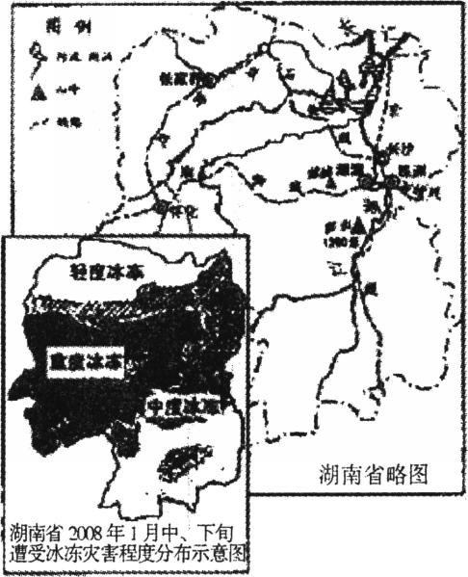
(1)湖南省位于__________中游的南岸。
(2)图中属于我国五岳之一的风景名胜地是__________。
(3)主要流经湖南东部地区，自南向北注入洞庭的河流是__________。
(4)京广线与湘黔线和浙赣线交汇的城市是__________。
(5)下列关于我省遭受冰冻灾害程度分布的说法，正确的是：
A．北部重度冰冻
B．南部大部分为中度冰冻
C．东北部轻度冰冻
D．中、西部重度冰冻
(6)除冰冻灾害外，你知道湖南省还有哪些主要的自然灾害?
答：

长沙市2008年初中毕业学业考试参考答案
一、l 0 C 2．A 3．B 4．A 5．B 6．B 7．D 8．D 9。C l0．C l l．B l2．A13．D l4．D l5．B l 6．C l7．C l 8．D l9．A 20．A
二、21．(1)见图

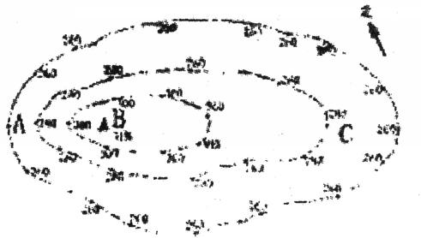
(2)从C点爬到山顶B容易(3)55米
(4)1：50000或五万分之一
22．(1)印度洋 (2)南极洲(3)苏伊士运河 (4)C (5)皮肤和眼睛呈黑棕色，头发卷曲，鼻形扁平，嘴唇厚并且向外翻，下巴较低，四肢较长等
23．(1)低 (2)德干；黄麻 (3)阿拉伯 (4)北部山地，中部
平原，南部高原
24．(1)我国冬季南北气温相差大，南方温暖，越往北气温越低 (2)C
(3)东西；O
25．(1)重庆 (2)成昆线 (3)见图
(4)首先应该找个相对安全的地方蹲下或趴下，同时尽量护住头、颈部，待地震过后再撤离到室外开阔地带等。
加强对地震的监测和预报；加强房屋建筑的防震能力和质量监管；提高人们的自救和互救意识；防震演习等
26．(1)游牧(畜牧业) (2)旱地 (3)黄土 (4)气候湿润，降水丰富
27．(1)长江 (2)衡山 (3)湘江 (4)株洲 (5)D
(6)山体滑坡、崩塌、泥石流、寒潮、干旱、洪涝、冰雹、龙卷风、大风等。

